Guifhallen nyhetsbrev

- Eftersom de flesta lagen tränar regelbundet med VAX, så kommer det lite restriktioner om vax.
- Borttagning av vax sker i hallen vid tvättstationen!
- Inga vaxbollar används i omklädningsrumskorridoren!
- Ingen överkonsumtion på bollar eller händer!
- Omklädningsrum, korridor och toaletter är vaxfria zoner!

- För att underlätta för städmaskinen använder vi bara Vax i Hallen.

- Har ni riktigt skitiga bollar åk ner till sporthallen och gör rent bollarna i bolltvätten Tack!
Så här ska vaxet se ut som vi använder.

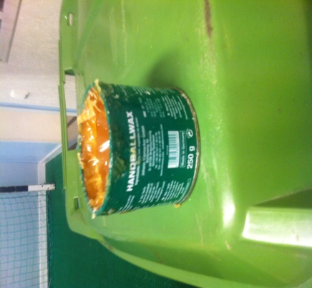
Tack för att vi hjälps åt att hålla Guifhallen fräsch!
- Vid frågor och idéer kontakta någon av följande
ungdomsrad@guif.nu
nicklas.algekrans@guif.nu

Nicklas Älgekrans

